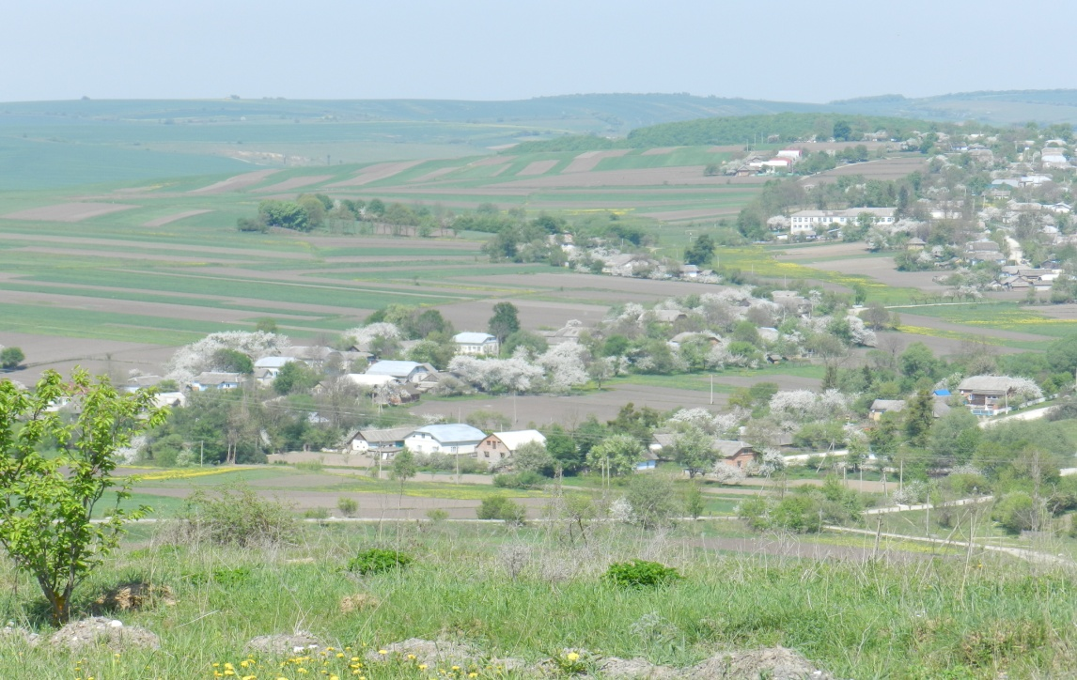
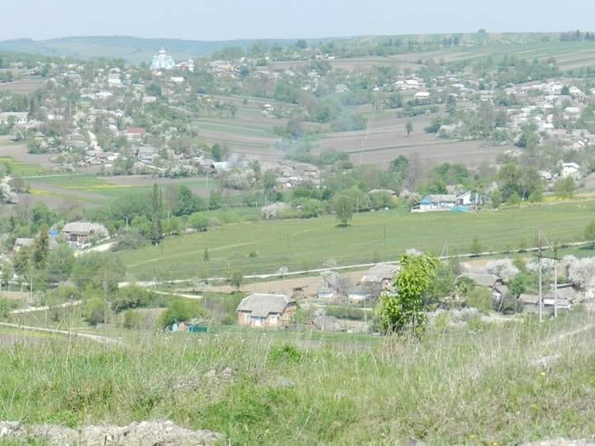
«Поможи нам, Боже, просим,
Руки наші к тобі зносим!»
Йосиф Шумлянський
Село Шумляни належить до найстаріших поселень Підгаєччини. Існування села засвідчено в документах з 1467 року, одначе можна припустити, що жили там люди ще з дохристиянських часів, оскільки в Шумлянах було знайдено бронзовий меч з ІХ сторіччя.
Щодо розміру, Шумляни вважалися досить великим селом повіту. 1785 року село нараховувало 115 хат.
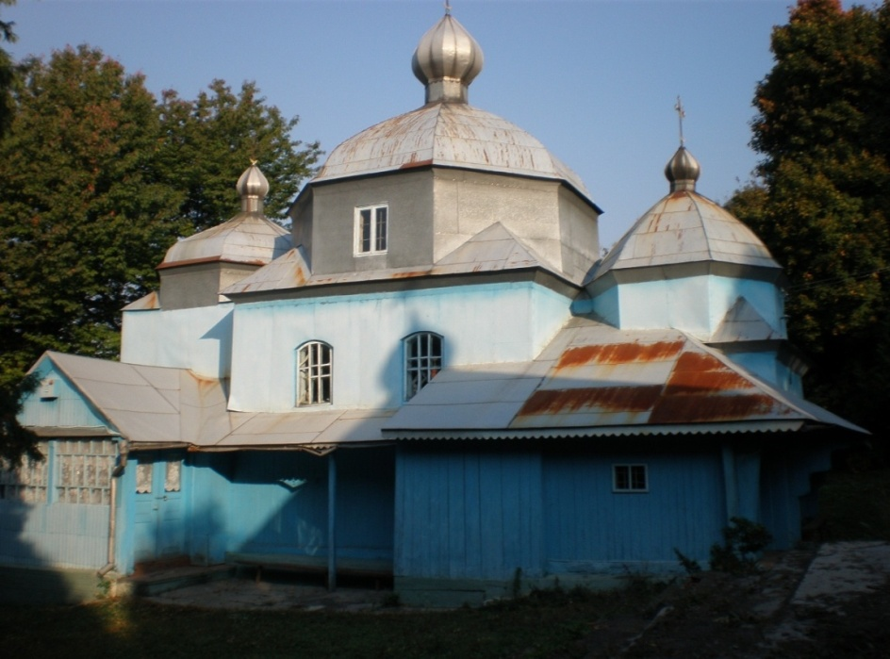
У Шумлянах є дві церкви. Дубова церква збудована 1700 року – це храм святих Гліба і Бориса. У 2013 році храм оновили і освятили.
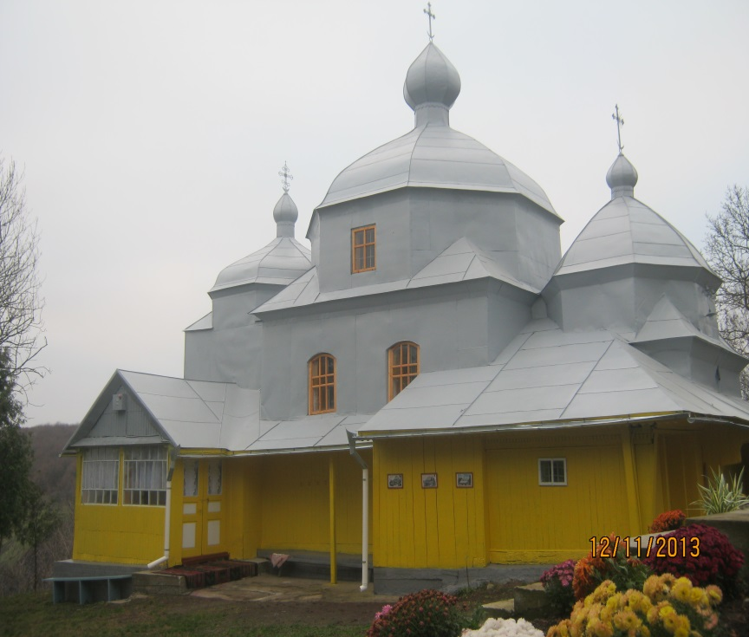
Правдоподібно, її збудували пани Шумлянські, які володіли нашим селом до 1848 року, коли Онуфрій Шумлянський продав родинну посілість Бернстайнові Горовітцові.
Шумлянські належали до давньої української аристократії, що видала ряд світських діячів і церковних достойників. Серед них особливо виділяється львівський єпископ Йосиф Шумлянський.
Біля храму є дерев’яна дзвіниця, збудована в 1872 році майстром нашого села - Загурським Савкою, а також ще статуя Матері Божої і невеличкий фонтан навколо статуї:
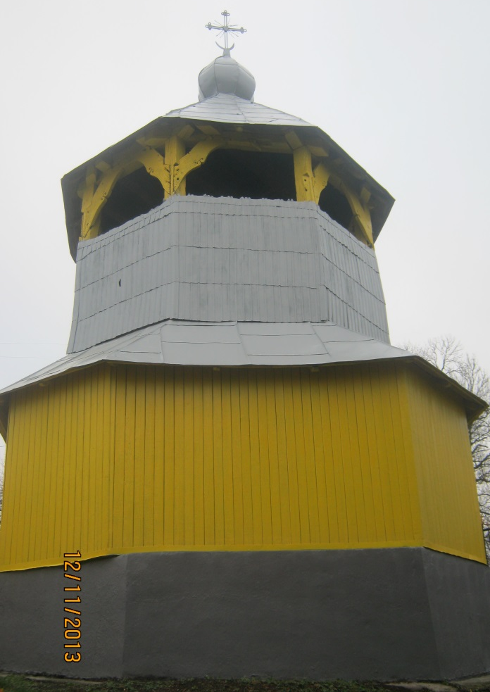
На подвір’ї старої церкви розташовані пам’ятні хрести присвячені 980річчю та 1000-літтю хрещення Київської Русі:
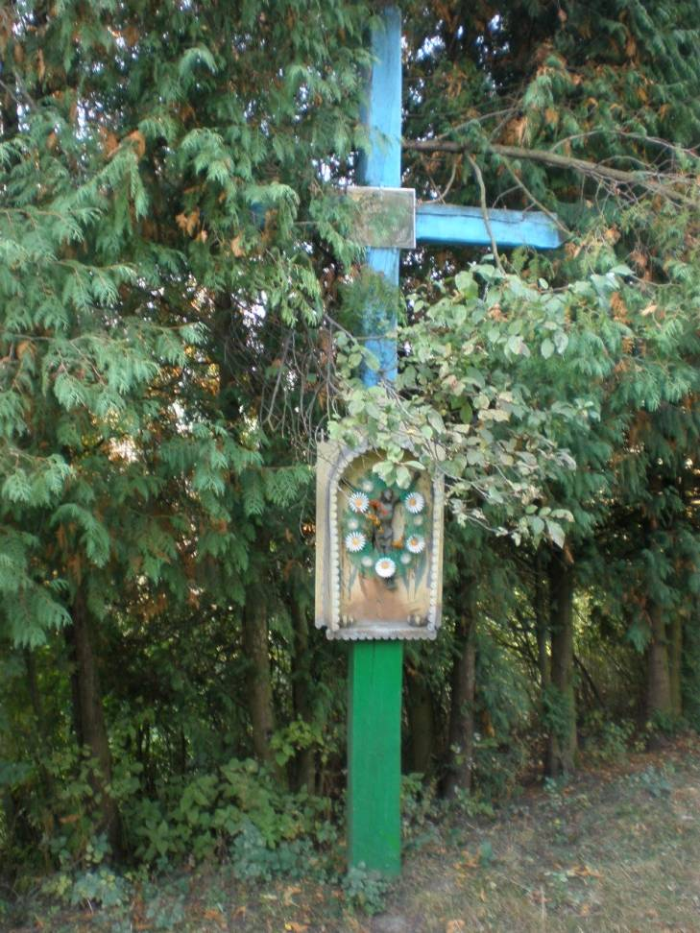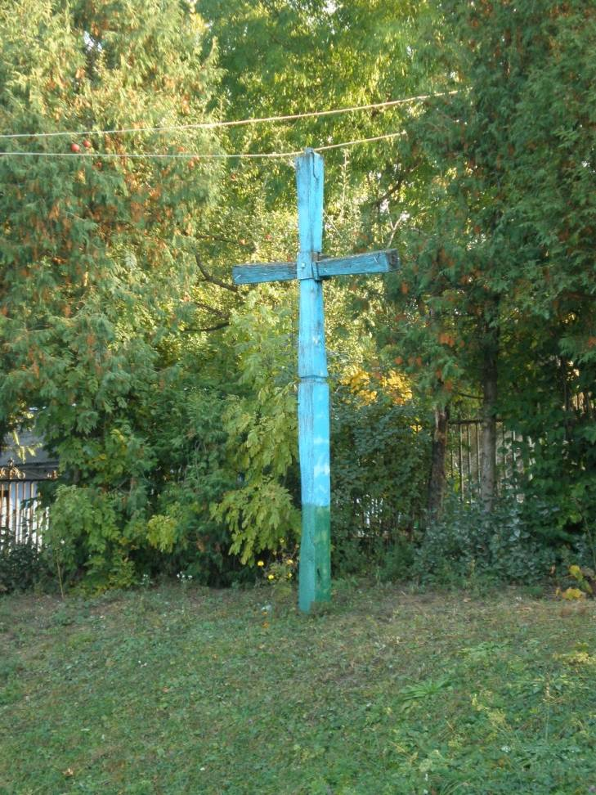
У Шумлянах , також, є Хрест у пам’ять скасування панщини та капличка Січовим Стрільцям:
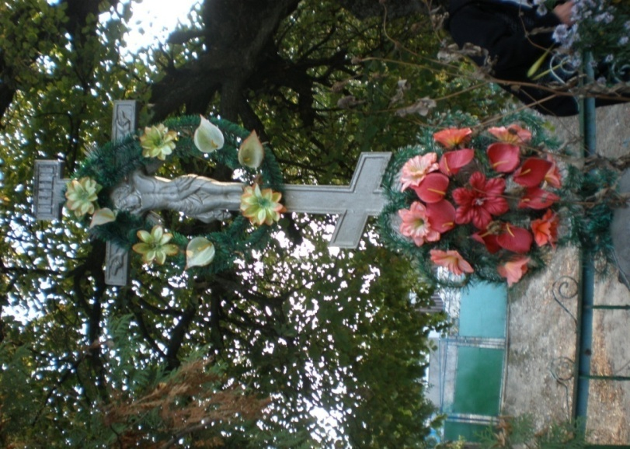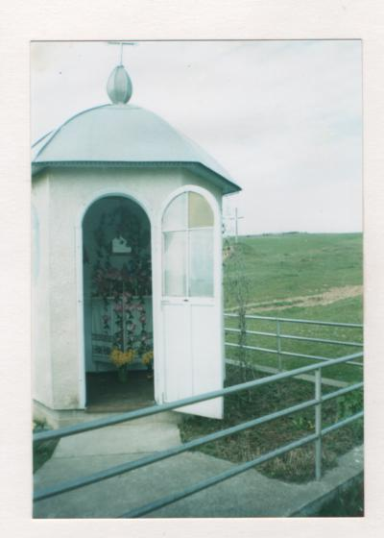
Фундамент церкви святого Володимира Великого заклали у 1939 році. Для цього зі Львова привезли інженера, який склав план. Але розпочалася Друга світова війна, тому будівництво храму було припинене.
Протягом радянської влади фундамент пролежав нерухомо під землею. І, лише в 1991 році жителі села взялися до спільної праці. Протягом семи років клопіткої роботи, участь в якій брали майже усі селяни, над Шумлянами задзвеніли дзвони нової церкви.
У 2018 році після ремонту церква засяяла золотими куполами:

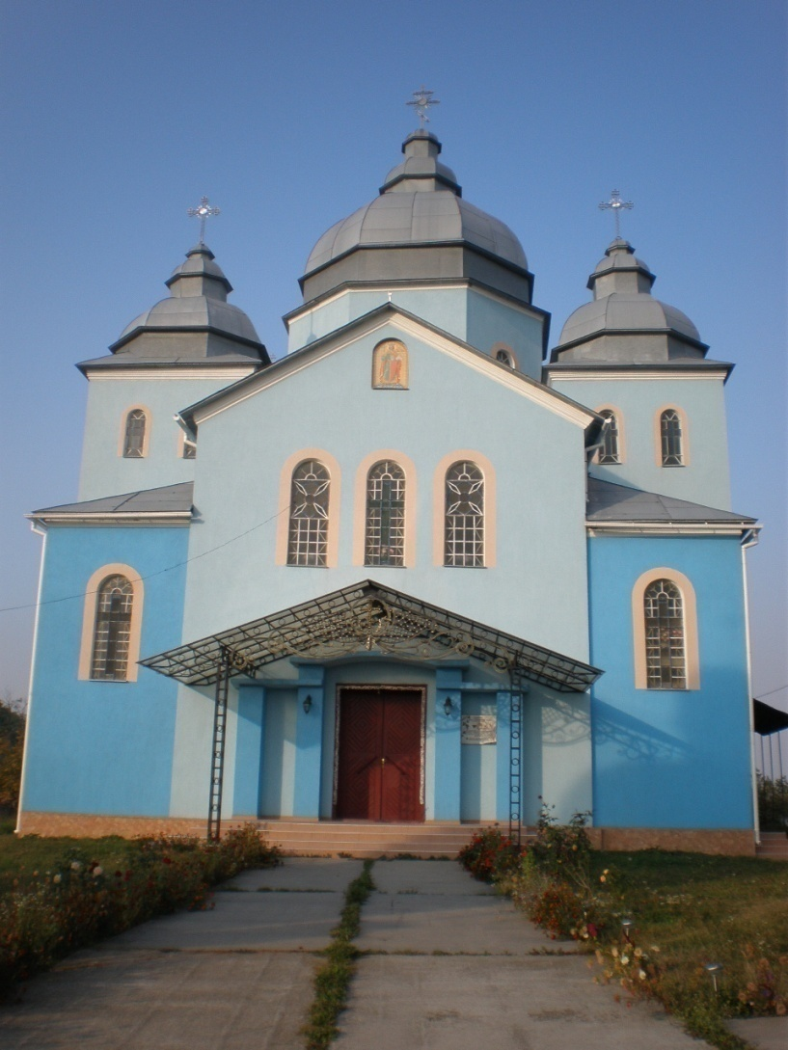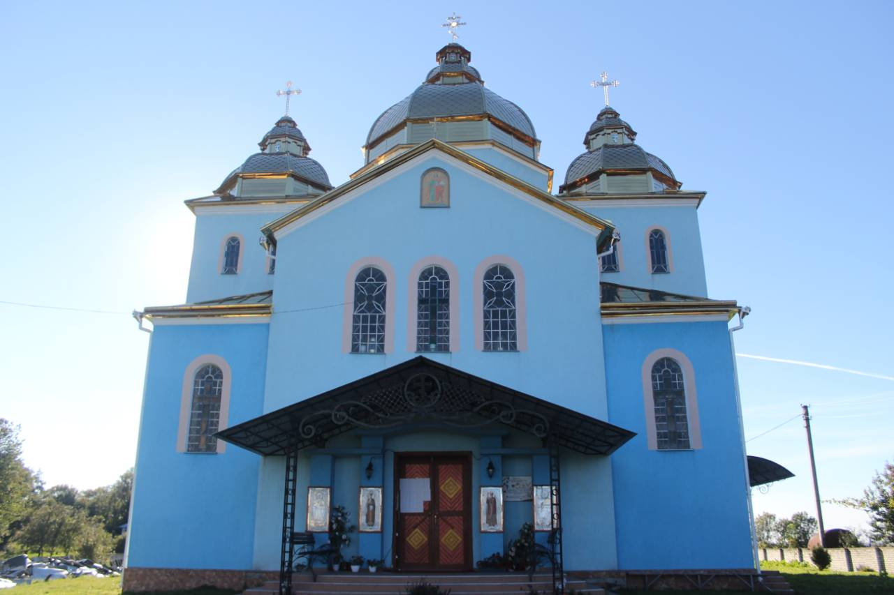

Важливою інституцією села Шумляни була однокласна школа, яка ще у 1870 році мала біля 100 дітей. У 1950 році розпочалось будівництво сучасної школи. Вона єдина в районі побудована за кошти громади села. Школа була відкрита у 1961 році, і вже у 1968 році відбувся перший випуск учнів середньої школи. Сьогодні-це Шумлянська ЗОШ І-ІІІ ступенів.
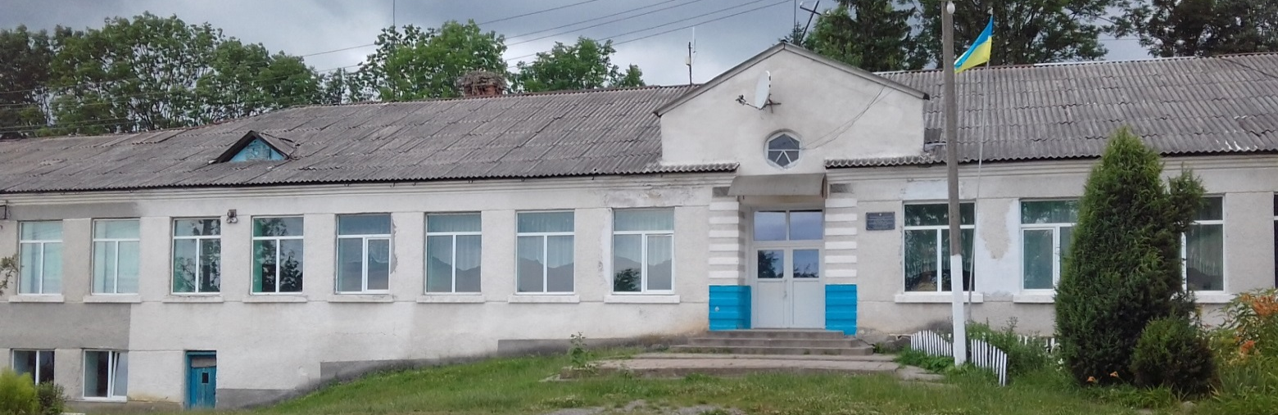
У 2017 році на подвір’ї школи встановлено фігуру Божої Матері:
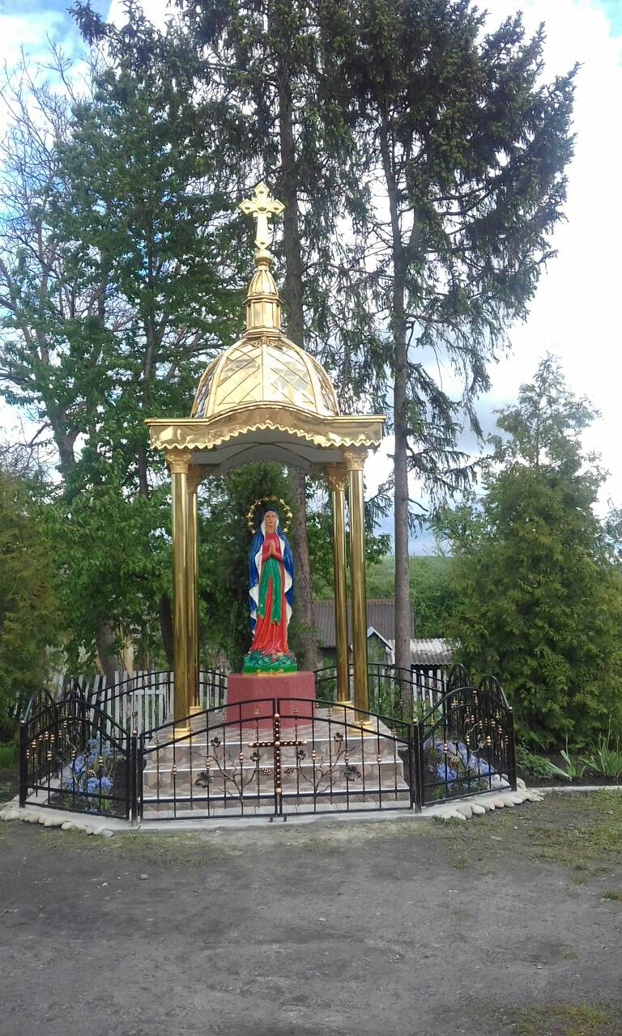
1906 року в Шумлянах засновано товариство «Сокіл». Також важливими організаціями в житті та розвитку села стає читальня «Просвіти».і товариство «Рідна школа».
Під час Другої світової війни, ОУН знайшла в Шумлянах багато відданих вояків, які увійшли в її ряди, щоб воювати за свою державу. Саме тут восени 1943 року відділи УПА готувались до відходу в Карпати. 14 квітня 1960 року біля села відбувся останній бій УПА. 21 жовтня 2007 року на місці цього бою, встановлено пам'ятний хрест:
На сьогодні, у Шумлянах працюють обидва храми, школа, дитячий садок, сільська рада, бібліотека, будинок культури.
